高爾夫》三商名人賽第三天，王偉軒領先三桿
羅開Golf 頻道 2020年9月19日 下午10:49

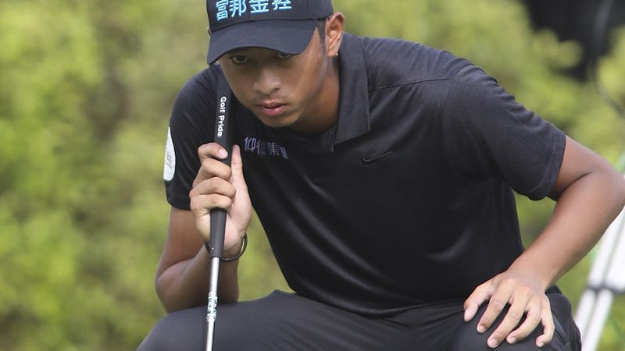
【羅開新聞中心Thomas綜合報導 照片／大會提供】2020台灣名人賽暨第三十四屆三商盃高爾夫邀請賽九月十九日在新北市淡水的台灣高爾夫俱樂部進行第三回合，二十歲台灣新秀王偉軒今天短鐵、切桿與推桿都打得精準，打出低於標準七桿的六十五桿，以三回合總成績低於標準九桿的兩百零七桿，取得單獨領先，並有領先三桿優勢；明天決賽瞄準首件名人綠夾克。
第二回合領先的李玠柏，今天打出平標準桿的七十二桿，以總成績低於標準六桿的兩百一十桿，退居第二；詹世昌交卡七十三桿，以兩百一十二桿，獨居第三，兩人明天都是爭冠熱門。
此賽三冠王地主球員呂偉智今天揮出七十桿，以總成績低於標準三桿的兩百一十三桿，獨居第四位。另外，蔣宸豑今天在第十八洞的第二桿，打上果嶺距洞27公分，贏得朽方千鶴子紀念獎（第十八洞最近洞獎），獲獎金新台幣六萬元。
業餘選手劉永華今天打出七十六桿，以三回合高於標準三桿的兩百一十九桿，與職業選手汪聰傑及劉又睿並列第十八位，是業餘選手目前成績最佳者。
明天決賽，選手採單邊開球，第一組於上午七點三十分開球，最後一組於上午十一點二十四分出發。
王偉軒今天持續發揮又直又遠的開球優勢，短鐵與切桿及推桿都準到不行不行，十八洞二十四推，前九洞四鳥、一柏忌；後九洞更猛，四鳥無柏忌。王偉軒表示，今天是這場比賽目前最滿意的一回合，開球只有一、兩洞歪掉，短桿與推桿都照自己的意思到位。
王偉軒說：「明天決賽仍會照前三天的策略擊球，就是先把風搞清楚，如果明天像今天一樣沒什麼風，會積極搶攻，如果有風的話，會保守一點求穩即可，目標奪冠。」
第二回合單獨領先的李玠柏今天前七洞的鐵桿十分神勇，準頭佳，賺到五隻小鳥，總桿曾一度為低於標準桿十一桿，單獨領先五桿，不過第八洞到第十洞，連續出現切桿與推桿失手狀況，三個洞花掉四桿；尤其是第九洞，接連失誤打成「雙柏忌」讓他很懊惱。
所幸自第十一洞開始止血穩住陣腳，抓一鳥吞二柏忌，最後以平標準桿收桿，總桿落後三桿。他今天六鳥四柏忌一個「雙柏忌」。
李玠柏表示，今天的推桿受到草紋與速度的影響，大多力道推輕了，後面出現不少失誤，果嶺邊的切球也處理不夠好，不過三天來的木桿與鐵桿都還不錯，希望明天決賽能繼續保持準度，推桿再修正，努力爭冠，「推桿將是明天勝負關鍵！」。
明天他與王偉軒同在最後一組領先組出發。星期六的慈善餐券義賣，賣出1,150碗，金額56,350元。

